**EXERCICES D’APPLICATION**

Les exercices sont **indépendants**. Ils sont à faire sur un fichier Word et à m’envoyer avant la fin de l’heure de cours sur Ecole directe.

**EXERCICE 1 : PRODUCTIVITE PRIMAIRE**

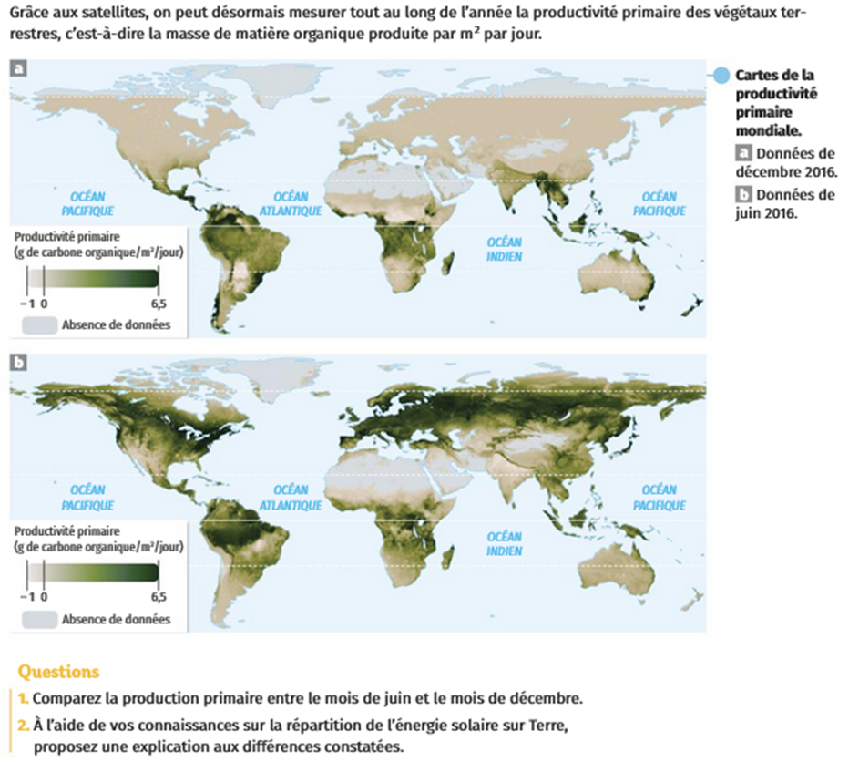

1. La production primaire au mois de juin est nettement supérieure on observe une quantité importante c'est-à-dire jusqu’à 6,5 g de carbone organique par m3 par jour dans les zones tels que l'Amérique du Sud, le Sud de l’Afrique et l’hémisphère nord, alors qu’en décembre il y a toujours une quantité de carbone organique ne Amérique et Afrique du Sud tandis que l’hémisphère nord a une faible quantité( entre 0 et 3°
2. La production primaire est la production de matière organique par les végétaux grâce à la photosynthèse (besoin d’eau, de soleil, de sels minéraux et de CO2) . La différence constatée est due à la répartition de l'énergie solaire sur terre.   
   Les zones où la quantité de carbone par m³ par jour est très faible (0;-1) sont des zones où il n'y a pas de plantes pour produire la photosynthèse et donc il n'y a pas de productivité primaire. Par exemple le désert du Sahara est trop chaud et il n'y a pas assez d'eau, pour une quantité importante de végétaux.  Au pôle Nord (Groenland) il fait trop froid pour y en avoir.

Les zones où la quantité de carbone par mètre cube par jour est élevée sont des zones où il y a un fort ensoleillement ainsi que de l’humidité pour favorisant le développement de végétaux, et donc la production de photosynthèse par exemple comme en Amérique du Sud ou Amérique du Sud. En décembre, les pays du Nord n’ont pas un fort ensoleillement contrairement en été ce qui explique la différence de quantité de carbone organique entre les deux saisons.



**EXERCICE 2 : ENERGIE ET STABILITE DE LA TEMPERATURE CORPORELLE**

**QUESTION :** Expliquez dans un paragraphe d’une vingtaine de lignes comment l’organisme humain peut maintenir une température stable de 37°C alors que la température de son environnement est variable.

L’organisme humain maintient toujours une température stable égale à 37° malgré la température variable de son environnement. Son bilan thermique (différence entre gains et pertes de chaleurs) doit être nul. On dit qu’il est homéotherme et il peut donc s’adapter à plusieurs milieux de vie. Nous pourrons nous demander comme l’organisme humain peut maintenir une température stable malgré les changements de température de son environnement. Nous verrons dans une première partie que l’organisme met en place différents mécanismes physiques et chimiques pour permettent à notre corps de libérer la chaleur puis dans une seconde partie pour en produire.

L’organisme humain comporte un système thermorégulateur qui permettent de maintenir la température à 37°C. Lorsque les thermorécepteurs situés à la surface de la peau, ressentent une augmentation de la température extérieure, ils envoient un message grâce au nerf sensitif à l'hypothalamus situé dans le cerveau. Celui-ci déclenche alors des réactions physiologiques pour baisser la température du corps et rétablir la température interne à 37°C..  
On observe le phénomène de vasodilatation, c'est-à-dire que le diamètre des vaisseaux sanguins grossit pour augmenter le débit de sang entraînant une augmentation des échanges thermique et donc une augmentation des pertes de chaleur ; mais également la sudation : la quantité importante d'eau sur la peau en s'évaporant va faire diminuer la température de surface et donc baisser la température du corps.   
L'hypothalamus déclenche aussi des réactions comportementales tel que se mettre à l'ombre, s'hydrater ou prendre des douches.

Lorsqu'on assiste à une baisse de température à l'extérieur, les thermorécepteurs envoient un message à l’hypothalamus qui va déclencher des réactions physiologiques pour augmenter la chaleur du corps et ainsi rétablir l'équilibre.  
On observe comme réaction la chair de poule, c'est-à-dire que les poils s’irissent pour former une couche isolante et ainsi garder la chaleur du corps ; mais également la vasoconstriction qui se traduit par une diminution du diamètre des vaisseaux sanguins permettant ainsi de limiter les pertes de chaleur avec l'extérieur. L'hypothalamus va déclencher comme réactions comportemental les frissons, le besoin de se vêtir ou de se coller les uns aux autres pour avoir chaud.

Grâce à ce système thermorégulateur, le corps humain reste à température stable de 37°C